ÖDEV

1.Aşağıdaki C programını inceleyiniz. Programın çıktısında 8.00 sonucunu vermektedir. Ondalık olarak tanımlanan “a” ve “b” değerlerini kullanıcıdan isteyen C programını yazınız.

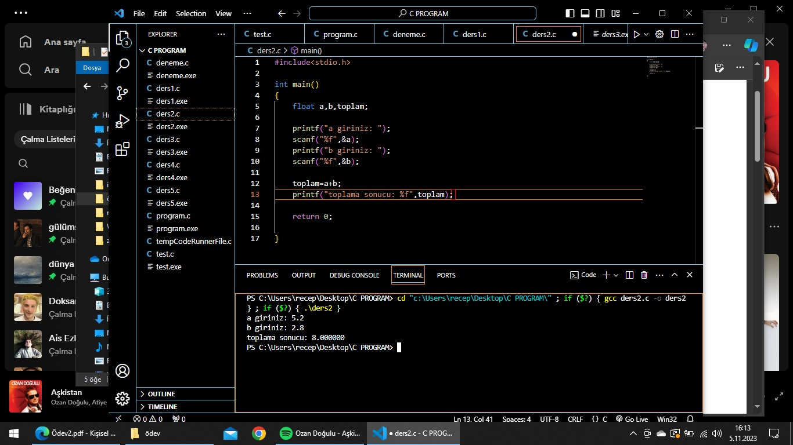

2.Aşağıdaki C programında verilen her komutun anlamını açıklayınız.

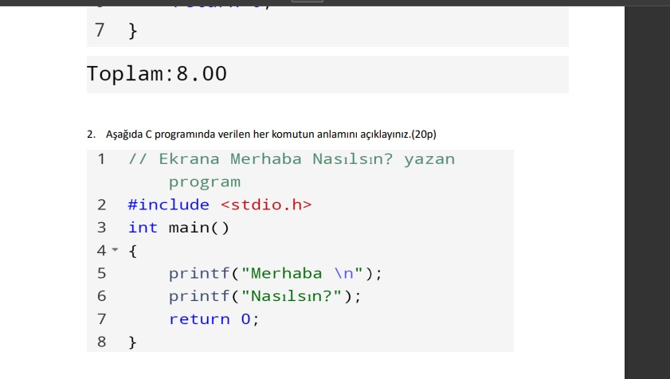

* // 🡪 İşareti açıklama satırını belirtir.

* Bu kısıma yazılanlar kodlamaya dahil edilmez.

* Bilgi vermek amacıyladır.



* Her C programına standart giriş/çıkış işlemlerini yapan stdio.h dosyası çağrılır.

* Çağrı eylemini #include yapar ve daima ilk satırda olduğu gibi yazılır.

* Bu şekilde çağırılan dosyalara başlık dosyaları denilir.



* Tüm C/C++ programlarının bir main işlevi olmalıdır. Eğer işlev olmadan main derlemeye çalışırsanız, derleyici bir hata oluşturur.

* İçinde main hiçbir dönüş değeri belirtmezse, derleyici sıfır dönüş değeri sağlar.

* main () bir nevi başlangıç noktası olarak düşünebiliriz.



* Altyapı oluşturmada önemli bir göreve sahip olduğu bilinmektedir.

* C tabanlı programlama dillerinde kod blokları açık süslü parantez ({) ve kapalı süslü parantez (}) karakterleri arasında tanımlanır. Bu aralığa kod bloğu denir.

* Pek çok dilde döngüleri if-else sorgularını açıp kapatmak için kullanılır.



* printf = yazdırma

* ” ” = Üzerinde herhangi bir aritmetik işlem yapılmayacak sadece bilgi verme amacıyla yazılmış olan komutların yazdırılma işlemleri çift tırnak işareti ile yapılır.

* ; = Satırın bittiğini söyler.

* \n = Kodlarımızı alt alta yazdırmak istiyorsak bu kodu kullanırız.

* Ekrana merhaba yazısı çıkar.



* printf = yazdırma

* ” ” = Üzerinde herhangi bir aritmetik işlem yapılmayacak sadece bilgi verme amacıyla yazılmış olan komutların yazdırılma işlemleri çift tırnak işareti ile yapılır.

* ; = Satırın bittiğini söyler.

* Ekrana nasılsın? yazısı çıkar.



* Program hatasız sonlandırıldı demektir.



* Altyapı oluşturmada önemli bir göreve sahip olduğu bilinmektedir.

* C tabanlı programlama dillerinde kod blokları açık süslü parantez ({) ve kapalı süslü parantez (}) karakterleri arasında tanımlanır. Bu aralığa kod bloğu denir.

* Pek çok dilde döngüleri if-else sorgularını açıp kapatmak için kullanılır.

3.Aşağıdakilerden hangisi yanlış bir değişken ismidir?

1-C dil büyük-küçük harfe duyarlı bir dil olduğu için değişken isimleri buna göre verilmelidir.

2-Değişken isimleri rakam ile başlayamaz, ancak diğer karakterler rakam olabilir.

3-Değişken ismi birden fazla kelimeden oluşuyorsa araya boşluk konulmaz. İhtiyaç halinde ­_ ile kelimler birleştirilebilir.

4-C dilinde kullanılan özel komutlar veya anahtar kelimeler değişken ismi olarak kullanılmaz.

5-Değişken isimleri içerisinde özel karakterler kullanılmaz.

🡪 maas$ , 123­_4 , 23_maas , maas_$ , İf_123 , İnt , double

4.Tamsayı olarak tanımlanmış “toplam” değişkenini doğru bir şekilde ifade ediniz.

* int tam sayılar için kullanılan bir değişkendir.

* Program üzerinde aritmetik işlem yaptırmak için kullanılan değişkenlerdir.

5-Kullanıcıdan iki tamsayı alarak bu sayıların toplamını bulup ekranda gösteren bir C program yazınız.

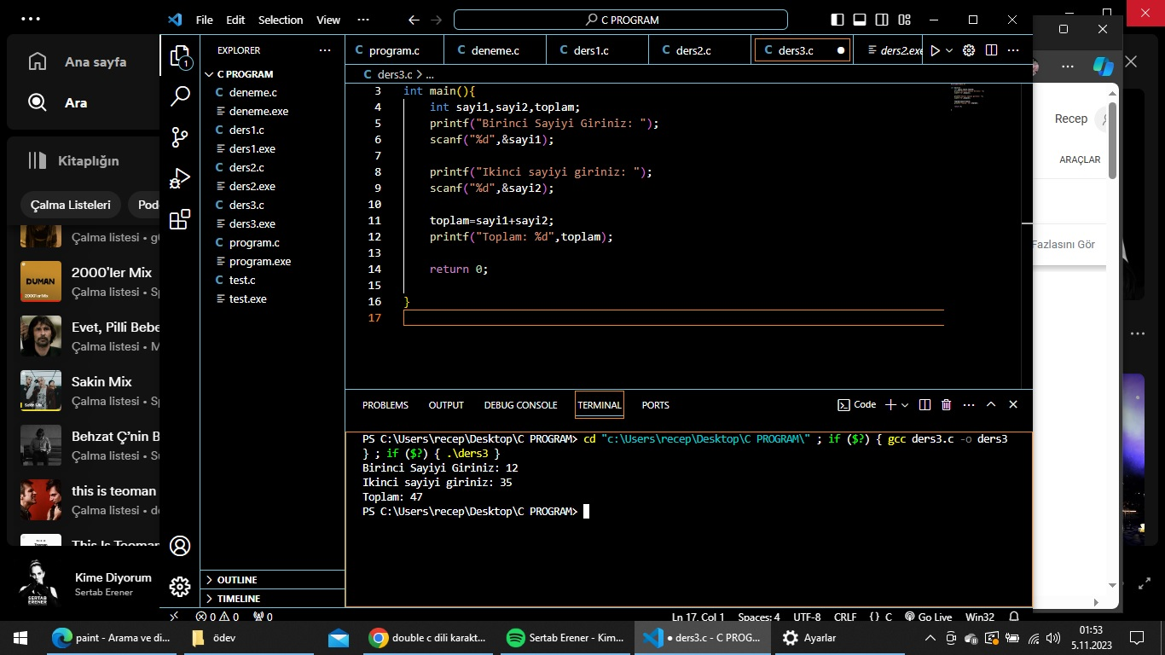

6-Aşağıdaki seçeneklerden hangisinde tamsayı olarak tanımlanan toplam değişkenine ilk değer olarak 0 atanmıştır?

🡪 c. int toplam = 0;

7.Aşağıdaki komutlar yürütüldüğünde a,b ve c’nin son değerleri ne olur?

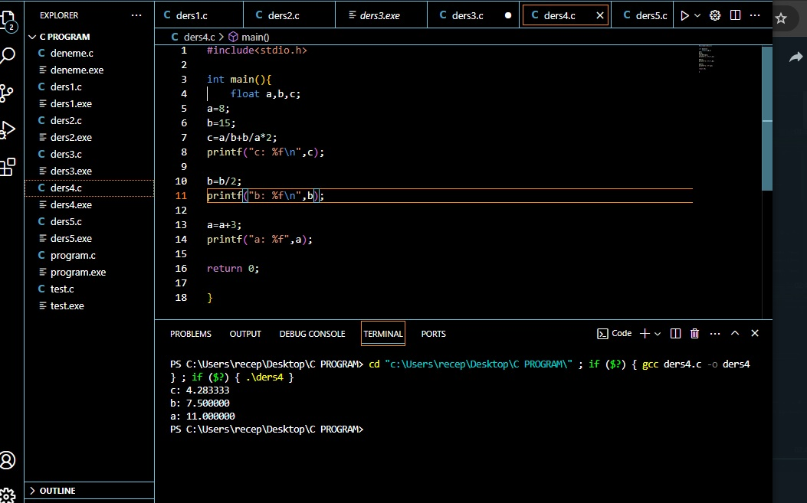

8-Aşağıdaki program çıktısı nedir?

